Муниципальное казенное общеобразовательное учреждение
«Средняя общеобразовательная школа №5 им. А.С. Макаренко»
городского округа «город Кизляр»
Республики Дагестан

Утверждаю:
Директор МКОУ СОШ №5
Щеглов Ю.А.
________________
от «____» _______________ 2018г.

Программа
по изучению правил дорожного движения

(1-11 классы)
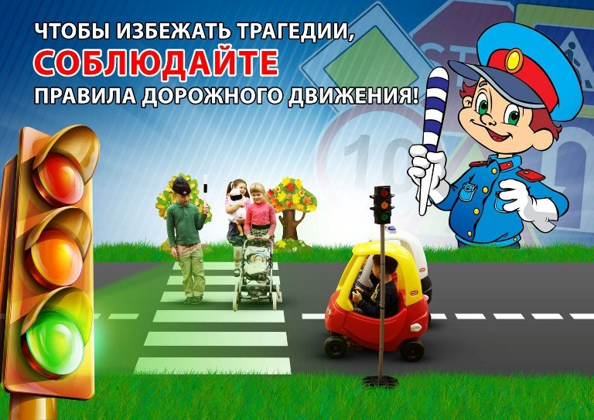

Инструктор по БДД
Хасанова Р.М.

2018-2019 уч. год

Правила дорожного движения для школьника
Словарь участника дорожного движения
«Дорога» — обустроенная или приспособленная и используемая для движения транспортных средств полоса земли либо поверхность искусственного сооружения. Дорога включает в себя одну или несколько проезжих частей, а также трамвайные пути, тротуары, обочины и разделительные полосы при их наличии.
«Обочина» — элемент дороги, примыкающий непосредственно к проезжей части на одном уровне с ней, отличающийся типом покрытия или выделенный с помощью разметки 1.2.1 либо 1.2.2, используемый для движения, остановки и стоянки в соответствии с Правилами.
«Велосипед» — транспортное средство, кроме инвалидных колясок, имеющее два колеса или более и приводимое в движение мускульной силой людей, находящихся на нем.
«Водитель» — лицо, управляющее каким либо транспортным средством, погонщик, ведущий по дороге вьючных, верховых животных или стадо. К водителю приравнивается обучающий вождению.
«Механическое транспортное средство» — транспортное средство, кроме мопеда, приводимое в движение двигателем. Термин распространяется также на любые тракторы и самоходные машины.
«Мопед» — двух- или трехколесное транспортное средство, приводимое в движение двигателем с рабочим объемом не более 50 куб. См и имеющее максимальную конструктивную скорость не более 50 км/ч. К мопедам приравниваются велосипеды с подвесным двигателем и другие транспортные средства с аналогичными характеристиками.
«Организованная пешая колонна» — обозначенная в соответствии с пунктом 4.2 Правил группа людей, совместно движущихся по дороге в одном направлении.
«Пассажир» — лицо, кроме водителя, находящееся в транспортном средстве (на нем), а также лицо, которое входит в транспортное средство (садится на него) или выходит из транспортного средства (сходит с него).
«Пешеход» — лицо, находящееся вне транспортного средства на дороге и не производящее на ней работу. К пешеходам приравниваются лица, передвигающиеся в инвалидных колясках без двигателя, ведущие велосипед, мопед, мотоцикл, везущие санки, тележку, детскую или инвалидную коляску.
«Пешеходный переход» — участок проезжей части, обозначенный знаками 5.19.1, 5.19.2 и (или) разметкой 1.14.1 и 1.14.2 и выделенный для движения пешеходов через дорогу. При отсутствии разметки ширина пешеходного перехода определяется расстоянием между знаками "Пешеходный переход" 5.19:1 и 5.19.2. При отсутствии на переходе разметки знак 5.19.1 устанавливается справа от дороги на ближней границе перехода относительно приближающихся транспортных средств, а знак 5.19.2 - слева от дороги на дальней границе перехода.
«Тротуар» — элемент дороги, предназначенный для движения пешеходов и примыкающий к проезжей части или отделенный от нее газоном.
«Участник дорожного движения» — лицо, принимающее непосредственное участие в процессе движения в качестве водителя, пешехода, пассажира транспортного средства.
Участники дорожного движения обязаны знать и соблюдать относящиеся к ним требования Правил, сигналов светофоров, знаков и разметки, а также выполнять распоряжения регулировщиков, действующих в пределах предоставленных им прав и регулирующих дорожное движение установленными сигналами.
На дорогах установлено правостороннее движение транспортных средств.
Участники дорожного движения должны действовать таким образом, чтобы не создавать опасности для движения и не причинять вреда.
Запрещается повреждать или загрязнять покрытие дорог, снимать, загораживать, повреждать, самовольно устанавливать дорожные знаки, светофоры и другие технические средства организации движения, оставлять на дороге предметы, создающие помехи для движения. Лицо, создавшее помеху, обязано принять все возможные меры для ее устранения, а если это невозможно, то доступными средствами обеспечить информирование участников движения об опасности и сообщить в милицию.

Лица, нарушившие Правила, несут ответственность в соответствии с действующим законодательством.
Обязанности пешеходов
1. Пешеходы должны двигаться по тротуарам или пешеходным дорожкам, а при их отсутствии по обочинам. Пешеходы, перевозящие или переносящие громоздкие предметы, а также лица, передвигающиеся в инвалидных колясках без двигателя, могут двигаться по краю проезжей части, если их движение по тротуарам или обочинам создает помехи для других пешеходов.

При отсутствии тротуаров, пешеходных дорожек или обочин, а также в случае невозможности двигаться по ним, пешеходы могут двигаться по велосипедной дорожке или идти в один ряд по краю проезжей части (на дорогах с разделительной полосой — по внешнему краю проезжей части).
При движении по краю проезжей части пешеходы должны идти навстречу движению транспортных средств. Лица, передвигающиеся в инвалидных колясках без двигателя, ведущие мотоцикл, мопед, велосипед, в этих случаях должны следовать по ходу движения транспортных средств.
При движении по обочинам или краю проезжей части в темное время суток или в условиях недостаточной видимости пешеходам рекомендуется иметь при себе предметы со световозвращающими элементами и обеспечивать видимость этих предметов водителями транспортных средств.
2. Движение организованных пеших колонн по проезжей части разрешается только по направлению движения транспортных средств по правой стороне не более чем по четыре человека в ряд. Спереди и сзади колонны с левой стороны должны находиться сопровождающие с красными флажками, а в темное время суток и в условиях недостаточной видимости — с включенными фонарями: спереди — белого цвета, сзади — красного.
Группы детей разрешается водить только по тротуарам и пешеходным дорожкам, а при их отсутствии — и по обочинам, но лишь в светлое время суток и только в сопровождении взрослых.
3. Пешеходы должны пересекать проезжую часть по пешеходным переходам, в том числе по подземным и надземным, а при их отсутствии — на перекрестках по линии тротуаров или обочин.
При отсутствии в зоне видимости перехода или перекрестка разрешается переходить дорогу под прямым углом к краю проезжей части на участках без разделительной полосы и ограждений там, где она хорошо просматривается в обе стороны.
4. В местах, где движение регулируется, пешеходы должны руководствоваться сигналами регулировщика или пешеходного светофора, а при его отсутствии — транспортного светофора.
5. На нерегулируемых пешеходных переходах пешеходы могут выходить на проезжую часть после того, как оценят расстояние до приближающихся транспортных средств, их скорость и убедятся, что переход будет для них безопасен. При пересечении проезжей части вне пешеходного перехода пешеходы, кроме того, не должны создавать помех для движения транспортных средств и выходить из-за стоящего транспортного средства или иного препятствия, ограничивающего обзорность, не убедившись в отсутствии приближающихся транспортных средств.
6. Выйдя на проезжую часть, пешеходы не должны задерживаться или останавливаться, если это не связано с обеспечением безопасности движения. Пешеходы, не успевшие закончить переход, должны остановиться на линии, разделяющей транспортные потоки противоположных направлений. Продолжать переход можно, лишь убедившись в безопасности дальнейшего движения и с учетом сигнала светофора (регулировщика).
7. При приближении транспортных средств с включенными синим проблесковым маячком и специальным звуковым сигналом пешеходы обязаны воздержаться от перехода проезжей части, а находящиеся на ней должны уступить дорогу этим транспортным средствам и незамедлительно освободить проезжую часть.
8. Ожидать маршрутное транспортное средство и такси разрешается только на приподнятых над проезжей частью посадочных площадках, а при их отсутствии — на тротуаре или обочине. В местах остановок маршрутных транспортных средств, не оборудованных приподнятыми посадочными площадками, разрешается выходить на проезжую часть для посадки в транспортное средство лишь после его остановки. После высадки необходимо, не задерживаясь, освободить проезжую часть.
При движении через проезжую часть к месту остановки маршрутного транспортного средства или от него пешеходы должны руководствоваться требованиями пунктов 4.4-4.7 Правил.

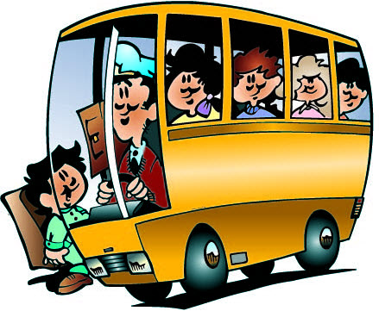
Обязанности пассажиров
1. Пассажиры обязаны:
* при поездке на транспортном средстве, оборудованном ремнями безопасности, быть пристегнутым ими, а при поездке на мотоцикле — быть в застегнутом мотошлеме;
* посадку и высадку производить со стороны тротуара или обочины и только после полной остановки транспортного средства.
Если посадка и высадка невозможна со стороны тротуара или обочины, она может осуществляться со стороны проезжей части при условии, что это будет безопасно и не создаст помех другим участникам движения.
2. Пассажирам запрещается:
* отвлекать водителя от управления транспортным средством во время его движения;
* при поездке на грузовом автомобилей с бортовой платформой стоять, сидеть на бортах или на грузе выше бортов;
* открывать двери транспортного средства во время его движения.

Дополнительные требования к движению велосипедов, мопедов,
гужевых повозок, а также прогону животных
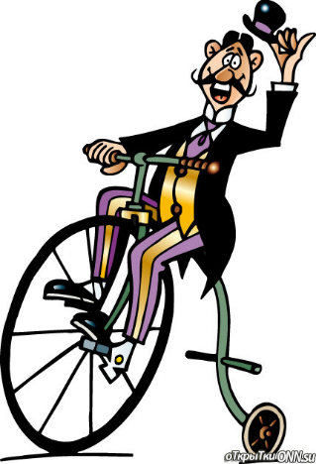
1. Управлять велосипедом, гужевой повозкой (санями), быть погонщиком вьючных, верховых животных или стада при движении по дорогам разрешается лицам не моложе 14 лет, а мопедом — не моложе 16 лет.
2. Велосипеды, мопеды, гужевые повозки (сани), верховые и вьючные животные должны двигаться только по крайней правой полосе в один ряд возможно правее. Допускается движение по обочине, если это не создает помех пешеходам.
Колонны велосипедистов, гужевых повозок (саней), верховых и вьючных животных при движении по проезжей части должны быть разделены на группы по 10 велосипедистов, верховых и вьючных животных и по 5 повозок (саней). Для облегчения обгона расстояние между группами должно составлять 80-100 м.
3. Водителям велосипеда и мопеда запрещается:
* ездить, не держась за руль хотя бы одной рукой;
* перевозить пассажиров, кроме ребенка в возрасте до 7 лет на дополнительном сиденье, оборудованном надежными подножками;
* перевозить груз, который выступает более чем на 0,5 м по длине или ширине за габариты, или груз, мешающий управлению;
* двигаться по дороге при наличии рядом велосипедной дорожки;
* поворачивать налево или разворачиваться на дорогах с трамвайным движением и на дорогах, имеющих более одной полосы для движения в данном направлении;
* двигаться по дороге без застегнутого мотошлема (для водителей мопедов).
Запрещается буксировка велосипедов и мопедов, а также велосипедами и мопедами, кроме буксировки прицепа, предназначенного для эксплуатации с велосипедом или мопедом.
4. На нерегулируемом пересечении велосипедной дорожки с дорогой, расположенном вне перекрестка, водители велосипедов и мопедов должны уступить дорогу транспортным средствам, движущимся по этой дороге.
Водитель гужевой повозки (саней) при выезде на дорогу с прилегающей территории или со второстепенной дороги в местах с ограниченной обзорностью должен вести животное под уздцы.
5. Животных по дороге следует перегонять, как правило, в светлое время суток. Погонщики должны направлять животных как можно ближе к правому краю дороги.
6. При прогоне животных через железнодорожные пути стадо должно быть разделено на группы такой численности, чтобы с учетом количества погонщиков был обеспечен безопасный прогон каждой группы.
7. Водителям гужевых повозок (саней), погонщикам вьючных, верховых животных и скота запрещается:
* оставлять на дороге животных без надзора;
* прогонять животных через железнодорожные пути и дороги вне специально отведенных мест, а также в темное время суток и в условиях недостаточной видимости (кроме скотопрогонов на разных уровнях);
* вести животных по дороге с асфальто- и цементобетонным покрытием при наличии иных путей.
Светоотражающие элементы
Осенью основная масса всех дорожно-транспортных происшествий происходит с наступлением темноты. При этом 60% аварий составляют наезды на пешеходов.
Частенько под колесами автомобилей оказываются «запоздавшие» велосипедисты, а иногда и телеги. Так, только в сентябре 2012 года совершено 219 наездов на пешеходов, 56 наездов на велосипедистов и 7 на гужевой транспорт.
В дни, когда дорожную обстановку осложняют дожди и туманы, ситуация только усугубляется. Водители просто не видят находящегося на дороге человека. В большинстве случаев такие дорожные происшествия заканчиваются трагически.
Это происходит потому, что с места водителя все темные и не имеющие активного света объекты на проезжей части полностью сливаются с темнотой и становятся практически невидимыми. Для сидящего за рулем эта проблема осложняется еще слепящим светом фар от встречного потока автомобилей.
Пешеход или велосипедист, освещенный светом приближающейся машины, твердо уверен, что хорошо виден водителю, хотя это далеко не так.
Бредущий в темноте по проезжей части человек становится видимым для автомобилиста в лучшем случае за 25-30 метров. Это расстояние при скорости движения 90 км/ч автомобиль проходит приблизительно за одну секунду - слишком мало для принятия каких-либо мер. Даже при скорости 50 км/ч остановочный путь автомобиля, как правило, превышает это расстояние.
Даже ограничение скорости не всегда решает проблему безопасности пешеходов, велосипедистов и возчиков на ночной дороге.
А потому возникла необходимость сделать их как можно более видимыми для водителей. Простой и удобный способ обозначить себя в темноте – это световозвращающие жилеты, повязки, брелки и подвески, сделанные из специального материала, который не рассеивает свет фар, а с высокой интенсивностью отражает его в сторону источника, то есть практически в глаза водителю.
Такие «световозвращатели» на одежде пешехода или велосипедиста позволяют им «светиться» в свете фар на расстоянии от 130 до 400 метров. А у водителя появляется возможность своевременно увидеть в темноте человека и предпринять меры во избежание наезда.
Световозвращающие материалы используются также при обозначении в темноте велосипедов и телег. Причем уже несколько лет оборудование этих транспортных средств «световозвращателями» (спереди - белого, сзади – красного цвета) является обязательным.
Не менее важно для безопасного движения установить на повозке или велосипеде фонари с активным светом и включать их, как только начинает смеркаться. Таковы требования ПДД.
Госавтоинспекция предупреждает пешеходов, что неиспользование световозвращающих элементов при движении по дороге в темное время суток, также, как и другие нарушения правил пешеходами, велосипедистами и водителями гужевых повозок, влечет ответственность в виде штрафа в размере от Br35 тыс. до Br105 тыс.

